Memoria

Proyecto final de DAW

Gestión de pedidos

Índice

Resumen 3

Justificación 3

Metodologías 3

Trello 3

GitHub 3

Mockups 4

Ordenador 4

Móvil 5

Base de datos 5

# Resumen

Aplicación web monousuario, en la que una única entidad tiene acceso a sus pedidos, dichos pedidos una vez estén completados el usuario podrá pasarlos a facturas. Para la creación de dichos pedidos el usuario deberá crear clientes y productos. Los cuales seleccionara en el proceso de creación de pedidos.

# Justificación

Con el desarrollo de dicha aplicación practicare los conocimientos adquiridos a lo largo del curso. La aplicación estará dirigida a cualquier pequeña empresa que necesite gestionar sus pedidos. Un ejemplo real, una amiga que organiza bodas, al hacer uso de la aplicación podrá generar sus pedidos y si finalmente el pedido se cierra convertirlo en una factura real.

# Metodologías

## Trello

Uso de Trello, un software de administración de proyectos. Usando la metodología de TO DO, DOING y DONE. De esta manera tener claro en todo momento que tareas se tienen que realizar, cuales se están realizando y cuales están terminadas.

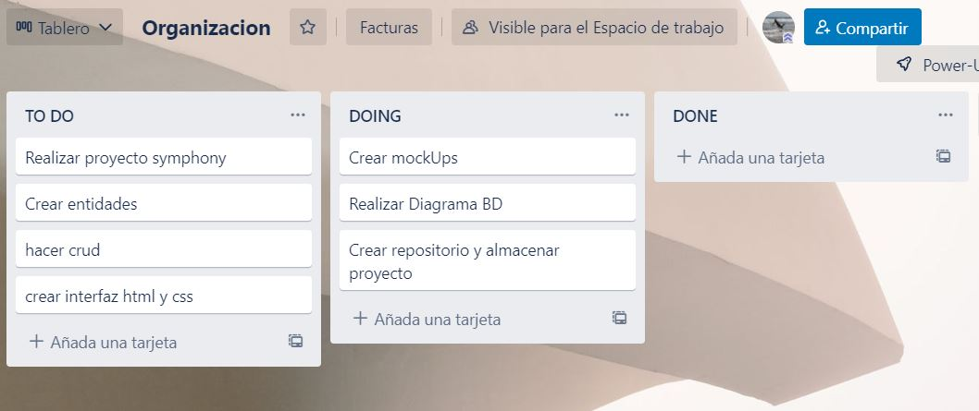

## GitHub

GitHub es una forja para alojar proyectos utilizando el sistema de control de versiones Git. Se usara GitHub para almacenar el proyecto de tal manera que poder tener copias de segruridad y disponer de los distintos tipos de versiones durante el desarrollo del proyecto. A su vez se usara como forma de entraga del proyecto.

# Mockups

Mockups diseñados tanto para dispositivos móviles como para ordenadores. Con el objetivo de poder saber cómo será la distribución de los destinos elementos de la web.

## Ordenador

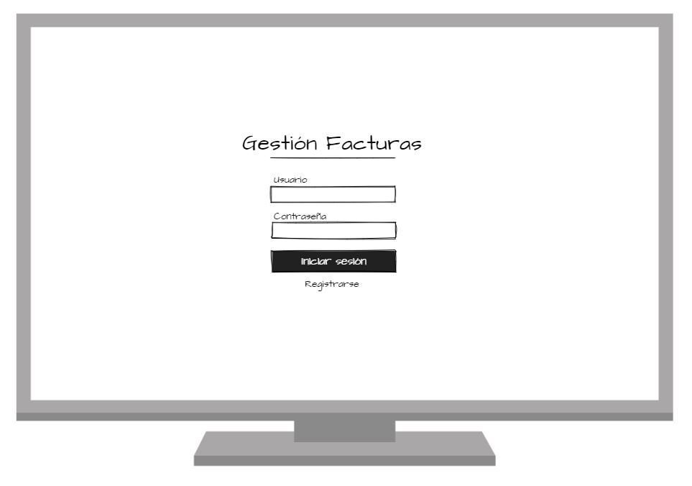

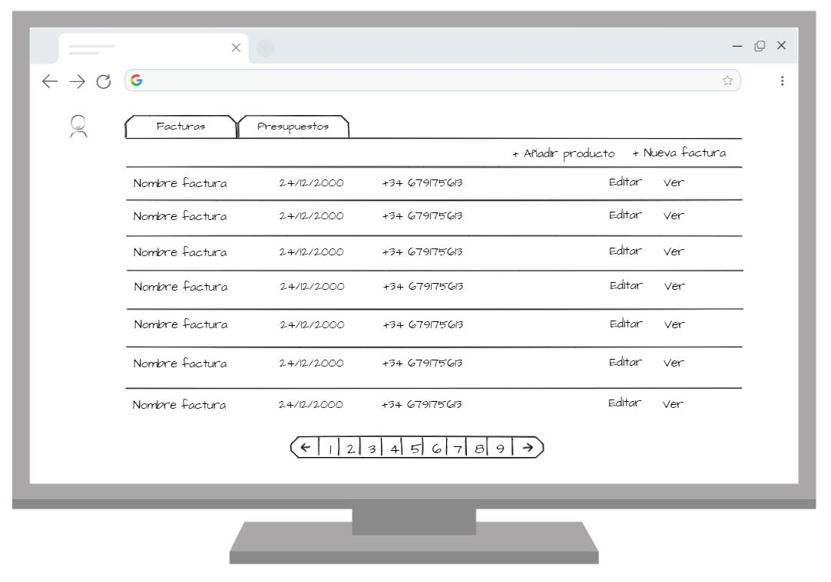

## Móvil

|  |  |
| --- | --- |
|  |  |

# Base de datos

